**Rendszerfejlesztés** GKNB_INTM011

**Szelektív hulladék lerakó hely kereső webalkalmazás**

**Rejtély**

Győr, 2023

**1. Projektszabályzat**

A projektszabályzatot azért hoztuk létre, hogy a projekt előrehaladása során elkerüljük az esetleges félreértéseket és vitákat. Ezzel az a célunk, hogy megteremtsük a zavartalan munka alapvető feltételeit.

**1.1 Tagok listája**

A csapat tagjai:

* Németh Csaba
* Kovács Péter
* Dunszt Ágoston
* Nagy Botond
* Tornyossy László
* Szabó Bertold

**1.2 Kommunikáció**

* **Discord**: Heti 1-2 alkalommal, kb 1-1.5 óra alkalmanként. Itt tartjuk a meetingeket, itt zajlik a brainstorming, feladatok kiosztása, esetlegesen közös feladatmegoldás.
* **Messenger**: Mindennapi kommunikáció színtere. Erre a célra létrehozott csoportban. Standup meetingekhez hasonló módon napi egyeztetés.
* **Személyesen**: Órák alkalmával.
* **Jira**: Feladatok kiosztása, sprintek, eposzok kezelése itt zajlik.

**Dokumentumok kezelése**

* A fájlokat Github-on tároljuk. Itt zajlik a verziókövetés.
* A szerkesztést Wordben végezzük.
* A dokumentum felelős: Nagy Botond.
* A dokumentum szerkesztésére minden csapattag jogosult.

**1.3 Jogok és kötelezettségek**

**A projektvezető személye: Németh Csaba**

A Tanár Úr és a csapat közötti kommunikáció felelőse. Ő osztja el a kapott pontokat. Fő felelőse a projekt gondtalan előrehaladásának. Jira folyamatok felügyeletét is végzi. A feladatok kiosztása is a kötelezettségei közé tartozik.

**Csapattagok jogai és kötelezettségei**

* A csapattagok kötelesek a rájuk kiszabott feladatokat elvégezni
* Kötelesek az órákon megjelenni.
* Kötelesek a határidőket betartani
* Kötelesek munkájukat a lehető legjobb minőségben elvégezni
* Kötelesek a megbeszéléseken részt venni és jelezni, ha ezt mégsem tudják megtenni
* Jogukban áll az órát vagy megbeszélést indokolt esetben kihagyni
* Jogukban áll a projektvezetővel egyet nem érteni
* Javaslatokat tenni
* A rábízott feladatot a saját belátása szerint megoldani
* Segítséget kérni az elvégzendő feladatban (külső segítséget akár)
* A rájuk osztott feladatot visszautasítani, túlterheltségre hivatkozva

**Működési rend, általános szabályok**

* A munkaidő és a munkarend tisztázása, hogy mindenki tudja, mikor kell rendelkezésre állnia, és hogy mikor kell leadnia a feladatokat.
* A csapat a döntéseket közösen hozza meg
* A csapat tagjai kötelesek egymás iránt tiszteletet tanúsítani
* Az a csapattag, aki feladatát rendszeresen elmulasztja az a tag kizárásban részesül
* Aki a feladatát az elvártnál jobb minőségben vagy a határidő lejárta előtt sokkal korábban teljesíti az jutalomban részesül.
* A meetingekre a csapattagok kötelesek időben érkezni, vagy ha késnek akkor ezt jelezni.

**1.4 Feladatkörök**

A tagok az alábbi feladatköröket töltik be:

* Projektvezető
* Projektvezető-helyettes
* Dokumentum felelős
* Projekt tervező
* UI Tervező
* Adatbázis tervező
* Kapcsolattartó
* Tesztelő
* Gazdasági elemző

**1.5 Kompetencia mátrix**

|  |  |  |  |  |  |  |  |  |  |
| --- | --- | --- | --- | --- | --- | --- | --- | --- | --- |
| Név | K1 | K2 | K3 | K4 | K5 | K6 | K7 | K8 | K9 |
| Németh Csaba | x | x | x | x |  | x | x |  | x |
| Kovács Péter | x | x |  | x | x | x | x |  | x |
| Dunszt Ágoston | x | x |  | x | x | x | x | x |  |
| Tornyossy László | x | x | x | x |  | x |  | x | x |
| Nagy Botond | x |  | x | x | x | x | x | x |  |
| Szabó Bertold | x |  | x | x | x | x | x |  | x |

**1. táblázat: Kompetencia matrix a személyekkel**

|  |  |
| --- | --- |
| K1 | Kommunikációs készség |
| K2 | Kreativitás |
| K3 | Vezető készség |
| K4 | Csapatmunka |
| K5 | Rugalmasság |
| K6 | Problémamegoldó készség |
| K7 | Programozói tudás |
| K8 | Adatbázis ismeretek |
| K9 | UI / UX ismeretek |

* **táblázat: Kompetenciák megnevezése**

|  |  |
| --- | --- |
| Projektvezető | Németh Csaba |
| Projektvezető-helyettes | Tornyossy László |
| Dokumentum felelős | Nagy Botond |
| Projekt tervező | Dunszt Ágoston, Kovács Péter |
| UI tervező | Szabó Bertold, Németh Csaba |
| Adatbázis tervező | Tornyossy László, Dunszt Ágoston |
| Kapcsolattartó | Nagy Botond, Németh Csaba |
| Tesztelő | Szabó Bertold, Kovács Péter |
| Gazdasági elemző | Nagy Botond, Kovács Péter |

* **táblázat: Feladatkörök megnevezéssel és a személyekkel**

**1.6 Feladatkörök bemutatása**

***Projektvezető***

* Feladatok szétosztása
* Pontok tagok közti szétosztása
* Tanár Úrral való kapcsolattartás

***Projektvezető-helyettes***

* A projektvezetői feladatok ellátása a projektvezető távollétében
* Sprintek betartatása
* Megbeszélések szervezése

***Dokumentumfelelős***

* Dokumentumok szerkesztése
* Verziókövetés megvalósítása
* Dokumentumok ellenőrzése

***Projekttervező***

* Jira kezelése
* Sprintek tervezése
* Részfeladatok meghatározása

***UI tervező***

* UI terv készítése
* Aktuális UI trendek követése

***Adatbázis tervező***

* Adatbázis megtervezése
* Adatmodell készítése

***Kapcsolattartó***

* Csapattagok közötti kommunikáció biztosítása
* Információ zökkenőmentes átadásáért felel

***Tesztelő***

* Hibakeresés és javítás
* Tesztelés

***Gazdasági elemző***

* Piackutatás
* Pénzügyi tervek készítése
* Felhasználói igények felmérése

**1.7 Közös szótár (Glossary)**

**2. Bevezetés**

**2.1 Probléma felderítése, leírása**

Napjainkban szerencsére egyre több embernek fontos a szelektív hulladékgyűjtés. Azonban ez sokszor a lerakó helyek túlterheltségét okozza. Sokszor látni, hogy a kukák már tele vannak, a szemét pedig mellettük áll. A veszélyes és elektronikai hulladékok esetében pedig még nehezebb megfelelő lerakó helyet találni.

**2.1.1 Halszálka diagram**

**2.1.2 SWOT Analízis**

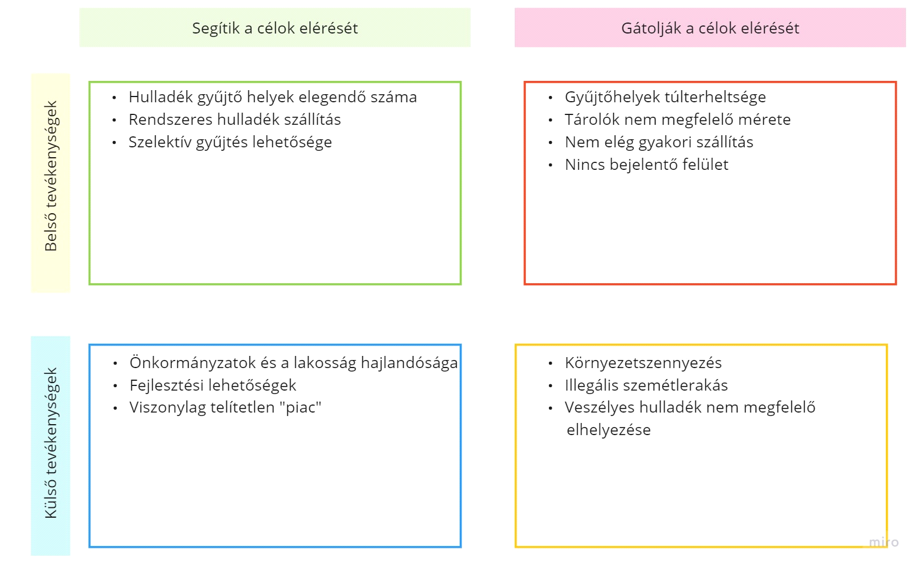

**2.2 Működés bemutatása az új rendszer bevezetése előtt**

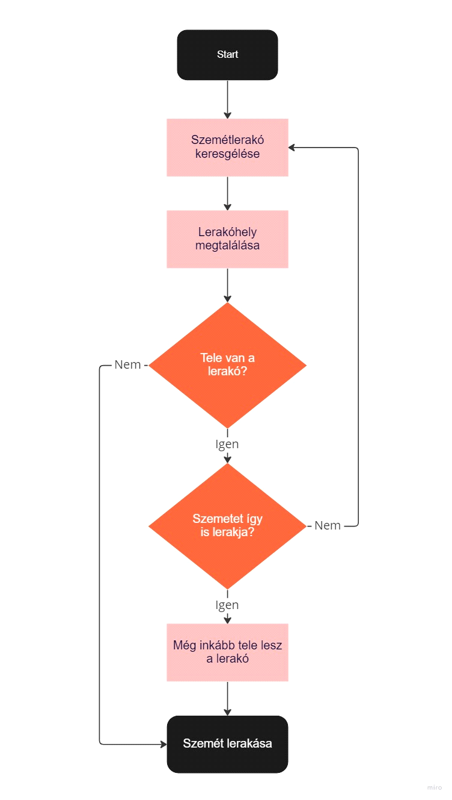

Sokszor probléma szelektív és egyéb hulladékgyűjtéssel az, hogy nem lehet tudni, hogy hol lehet éppen lerakni az adott hulladékot. Ez lehet akár amiatt, hogy nincs elég információ arról, merre találhatóak a lerakóhelyek. Viszont lehetséges az is, hogy a lerakóhely tele van, és ekkor vagy az így is telepakolt lerakóhely mellé lerakják az emberek a szemetet a földre, vagy újra kell kezdeniük keresgélni egy másik lerakóhelyet. Valamint a legrosszabb esetben a lerakóhely helyett egy, másik illegális helyen teszik le a szemetet, ami nem csak tilos, de jelentős környezetszennyezés is.

**2.3 Tevékenység-felelősség mátrix**

|  |  |  |  |  |  |  |
| --- | --- | --- | --- | --- | --- | --- |
| **Tevékenység/Név** | **K.Péter** | **N.Csaba** | **D.Ágoston** | **T.László** | **N.Botond** | **Sz.Bertold** |
| Dokumentum kezelés | I,J | I,J | I,J | I,J | V | I,J |
| Óralátogatás | V | V | V | V | V | V |
| Megbeszélések koordinálása | I, B, J | V | I, B, J | I, B,J | I,B,J | I,B,J |
| Órai prezentáció | V | V | I | I | I | I |
| Jira kezelése | I,B | I,B | I,B | V | I,B | I,B |
| Kapcsolattartás | I | V | I | I | I | I |
| Adatbázis tervezés | J | J | V | V | J | J |
| UI tervezés | J | V | J | J | J | V |

**V** - Végrehajtási felelősség. Az érdekelt felelőssége a munka elvégeztetése. Nem feltétlenül hoz döntéseket, de a csoportot arra sarkallja, hogy mindig időben hozzák meg a döntéseket.

**J** - Jóváhagyási jogkör. Végleges hozzájárulás a tevékenység kimenetelének elfogadásához. Döntéseket hoz.

**B** - Meg kell beszélni. A munkavégzés során az érdekelt ad információt. Nem hoz döntéseket, de a döntések előtt tanácsot kérnek tőle.

**I** - Informálni kell, ha döntés született. Mindig naprakész szeretne lenni ennek a tevékenységnek az

előrehaladásáról.

**3. Üzleti igényspecifikáció**

**3.1 Célok meghatározása**

Célunk egy olyan mobilalkalmazás elkészítése, amely megoldást nyújt a szelektív hulladékgyűjtő helyek túlterheltségének megoldására. Megkönnyíti a felhasználók dolgát, azzal, hogy segít megtalálni az általuk keresett típusú, legközelebb található hulladéklerakó hely. Ezzel kívánjuk könnyebbé tenni a szelektív hulladékgyűjtést, a környezetvédelmet és egy tisztább környezet kialakítását.

**3.2 Stakeholder-ek meghatározása**

A mi projektünkben is külső, valamint belső érintettekről beszélünk. A belső érintettek közé tartoznak a fejlesztők, projekt tagok, akik jelen esetben mind tulajdonosok is, valamint a jövőbeli befektetők. A külső érintettek pedig a felhasználók, illetve az esetleges versenytársak, jövőbeli partnerek, önkormányzatok lesznek.

**Belső érdekeltek**

A projekttagok célja, hogy az alkalmazás megfelelően működjön, felhasználóbarát és könnyen kezelhető legyen. Ehhez nagy szükség van a fejlesztőkre, akik elkészítik a program kódot, valamint UI és UX szempontból is megfelelően elkészítik a felületet.

A jövőbeli befektetők is a belső érdekeltek közé tartoznak. Rájuk azért lesz szükség, hogy a befektetett tőkével segítsék a projekt előrehaladását, illetve majd az elkészült alkalmazás piacra lépését.

**Külső érdekeltek**

Külső érdekeltek közé tartoznak az ügyfelek, nekik szintén számos előnyük származik az általunk kínált rendszerből. Az új rendszer lehetővé teszi, hogy a hulladékot gyorsan és egyszerűen helyezzék el a biztosított eszközökbe, és a hulladékgyűjtők pontosan és hatékonyan legyenek ürítve. Ez pedig egy tisztább, rendezettebb és kellemesebb környezetet biztosít a felhasználóknak.

Az esetleges jövőbeli versenytársak is a külső érdekeltek közé sorolhatók. Versenytárs lehet például esetünkben egy hasonló alkalmazás fejlesztője. Az ő megjelenésükkel rá leszünk kényszerítve az alkalmazás folyamatos fejlesztésére és a felmerülő hibák minél gyorsabb javítására. De ez a hatás rájuk visszafelé is érvényes, tehát mindkét oldalnak folyamatosan fejlődnie kell, ha piacképes akar maradni.

A partnerek is külső érdekeltek. A mi esetünkben partner lehet egy önkormányzat, vagy a szemétszállítást végző szolgáltató cég. Ez nekik is előnyökkel járna mivel tisztább lenne a környezet, illetve hatékonyabbá tehetjük a hulladék szállítási szolgáltatás minőségét.

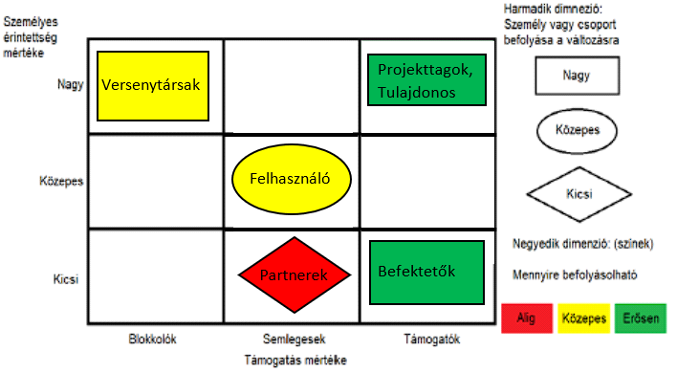

**3.3 Teljes folyamatábra az új rendszer bevezetése után**

A megoldásunk egy telefonos alkalmazás, ami a szelektív és egyéb hulladékgyűjtők telítettségét mutatja. Található benne egy térképes nézet, ami a felhasználó aktuális pozícióját mutatja és a közelben található hulladékgyűjtőket. Egy gyűjtőpontra kattintva látható milyen típusú hulladékok rakhatóak le, valamint a telítettségi szint típusonként, a helyszín környezete és egyéb állapota. Amennyiben a telítettség nem tükrözi a valóságot, a felhasználó módosíthatja azt.

Egy másik nézetben a gyűjtőpontok listázhatók távolság szerint, melyben szűrők találhatóak a különböző típusú és fajtájú szelektív hulladékokra. A szűrők beállítása után az alkalmazás akár egy utat is képes a felhasználónak ajánlani a legközelebbi lerakóhelyhez, ahova még van lehetőség szemetet lerakni a telítettség szempontjából.

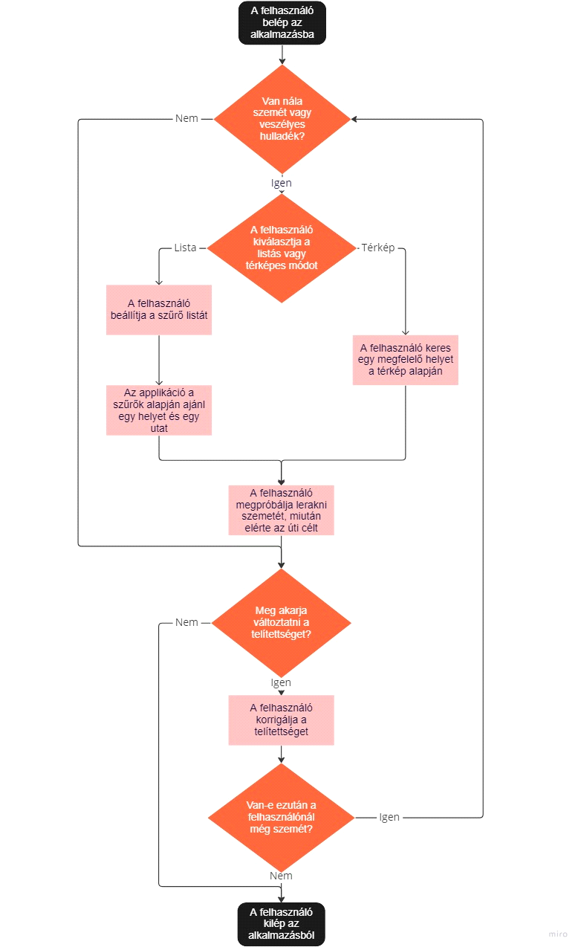

**3.4 Üzleti use case diagram**

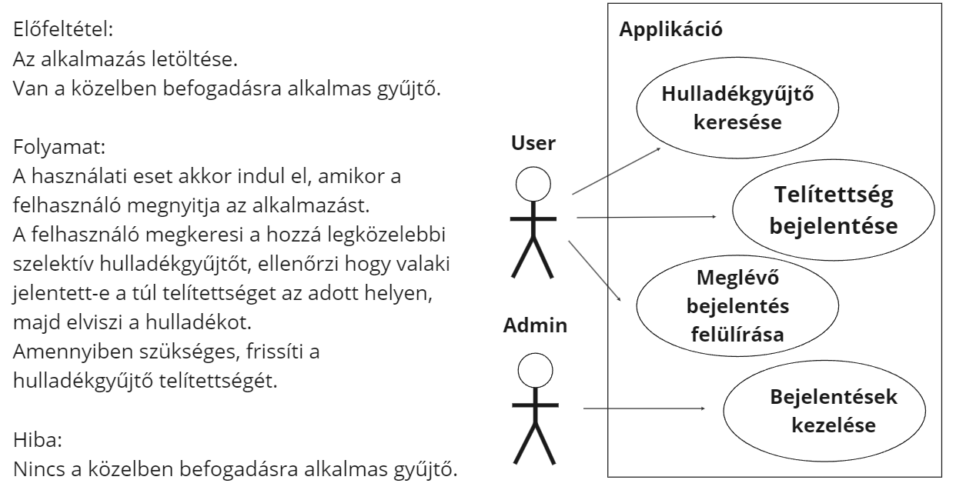

**4. Követelményspecifikáció**

**4.1 Nem funkcionális követelmények**

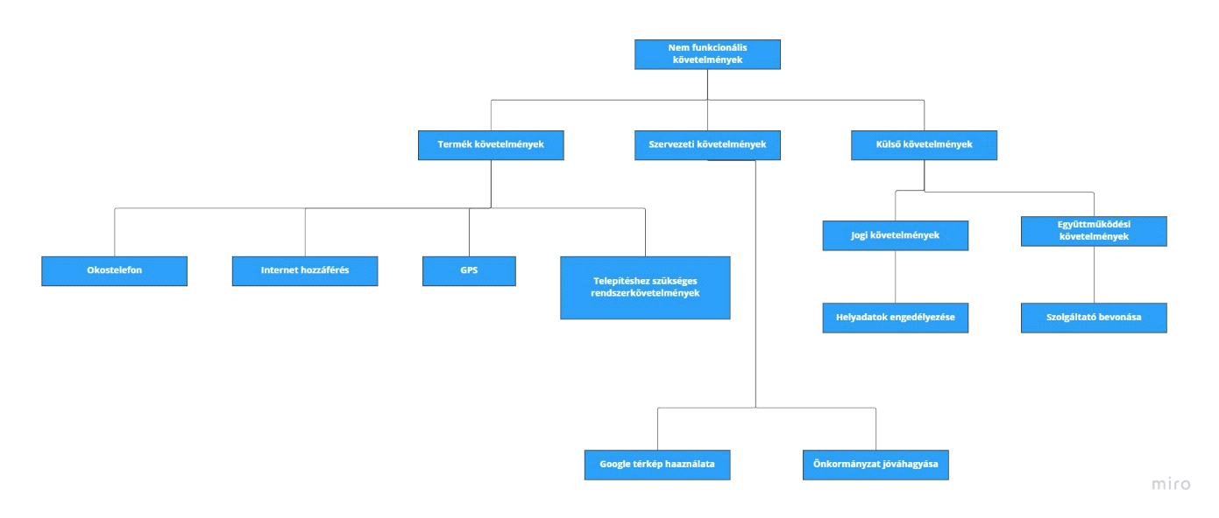

Termék követelmények:

* A termék használatához szükség van elsősorban egy okostelefonra.
* Az okostelefonnak meg kell felelnie az alkalmazás rendszerkövetelményeinek, beleértve a memóriára, tárhelyre, processzora, és operációs rendszerre vonatkozó kritériumokat.
* A felhasználónak rendelkeznie kell internet hozzáféréssel, ami lehet wifi-s vagy mobilinternet.
* A telefonnak rendelkeznie kell GPS vevővel.

Szervezeti követelmények:

* A programnak szüksége van a egy online térképre, ami a mi esettünkben a google térkép szolgáltatása.
* Az önkormányzat jóváhagyására szükség van a termék hatékony működéséhez

Külső követelmények:

Jogi követelmények:

* A felhasználónak hozzá kell járulnia, hogy az alkalmazás felhasználja a helyadatait valamint a regisztrációhoz használt adatait.

Együttműködési követelmények:

* A helyi szolgáltató vállalkozással szoros együttműködésre van szükség.

**4.2 Funkcionális követelmények**

* **Üzemeltető hozzáférés:**

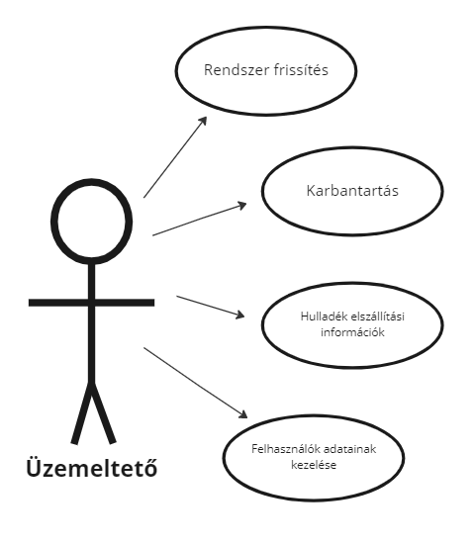

* **Forgatókönyv:**

A használati esetet az üzemeltető indítja el.

**Előfeltétel:**

A szerverek online vannak, van internetelérés, sikeres belépés

**Folyamat:**

A használati eset akkor, indul el, amikor az üzemeltető belép a rendszerbe.

Az üzemeltető megadja az azonosítóját és a jelszavát és ezt követően lehetősége van 4 funkció eléréséhez:

* Rendszer frissítés: Az applikáció zavartalan működéséhez szükséges frissítéseket itt lehet elvégezni. Új funkciók bevezetése, biztonsági frissítések, új grafikai felület frissítése, mindenkori törvények és rendeletekhez való megfelelés frissítése.
* Karbantartás: Az üzemeltetőnek lehetősége van ellenőrizni, a hibás működésre hivatkozó bejelentéseket. És a hibajavítási folyamatokat innen indíthatja el.
* Hulladék elszállítási információk: Az üzemeltető értesítést kap, a felhasználóktól és az érzékelőktől, a hulladéktárolók telítettségi szintjeiről.
* Felhasználók adatainak kezelése: Egy biztonságos adatbázisban a mindenkori adatkezelési törvények betartásával innen lekérdezheti az üzemeltető a felhasználók adatait.

**Hibák:**

Hibás jelszót adott meg belépésnél az üzemeltető. Nincs internetelérés. Offline szerverek

* **Felhasználó hozzáférés:**

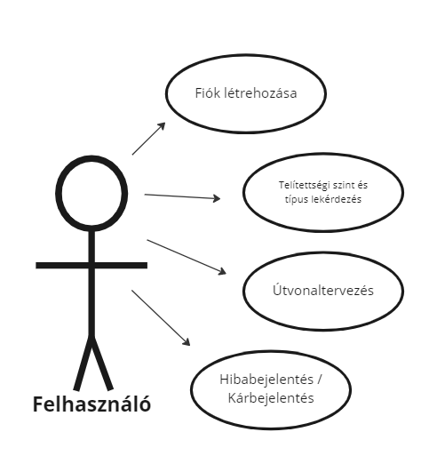

**A felhasználó use casek csomagokra bontva**

Az alábbi csomagokban a vevő use casek vannak tovább bontva, a rendszer könnyebb megértése érdekében.

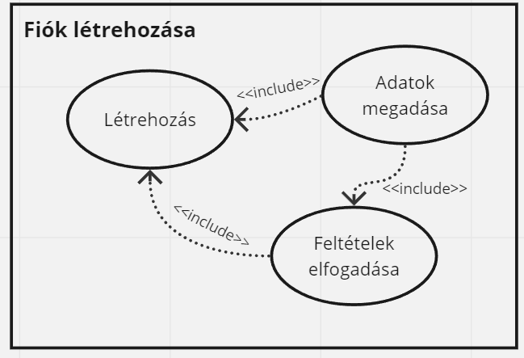

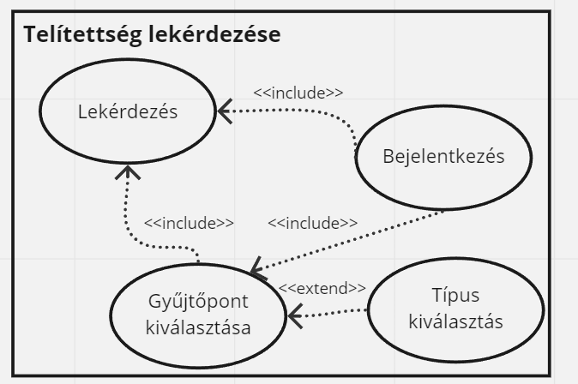

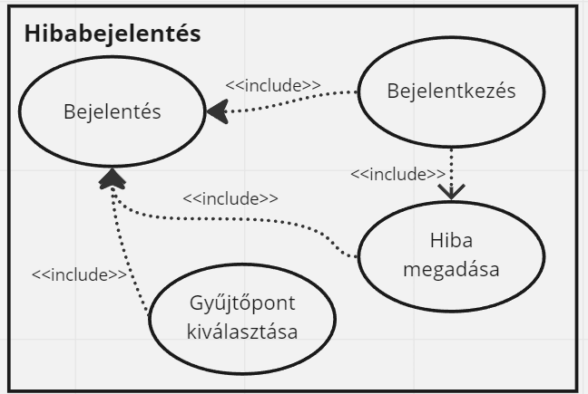

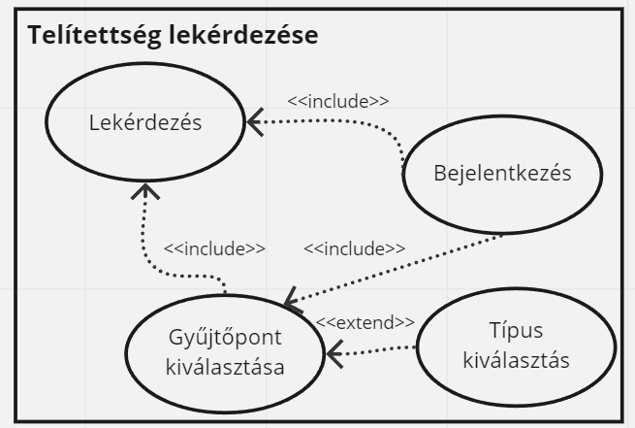

**Forgatókönyv:**

A használati esetet a felhasználó indítja el.

**Előfeltétel:**

Az applikáció elérhető és üzemképes. Helymeghatározás és internet elérhetőség van. Sikeres belépés / regisztráció

**Folyamat:**

A használati eset akkor, indul el, amikor az üzemeltető belép a rendszerbe.

A folyamat akkor indul el, amikor a felhasználó megnyitja az applikációt.

Ezután lehetősége van választani a következő folyamatok közül:

Fiók létrehozása: A felhasználó létrehozhat saját fiókot, vagy ha már létezik beléphet a már meglévőbe. (bővítés: felhasználónak pontrendszer, jutalmak, testreszabás)

* Telítettségi szint és típus lekérdezés: Egy gyűjtőpontra kattintva látható milyen típusú hulladékok rakhatóak le, valamint a telítettségi szint típusonként, a helyszín környezete és egyéb állapota.
* Útvonaltervezés: Található benne egy térképes nézet, ami a felhasználó aktuális pozícióját mutatja és a közelben található hulladékgyűjtőket.
* Hibabejelentés / Kárbejelentés: Amennyiben a telítettség nem tükrözi a valóságot, a felhasználó módosíthatja azt.

**Hibák:**

Sikertelen bejelentkezés.

**Aktivitás diagram:**

